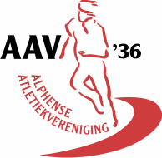
2e U14-U16-competitie, poule 57
9 mei 2026
Alphen aan den Rijn

Alphen aan den Rijn, 4 april 2026

Beste ploegleiders,

Hierbij nodigen wij jullie uit voor de 2e wedstrijd van de U14-U16-competitie poule 57. De wedstrijd zal plaatsvinden op atletiekbaan “De Aarhoek” te Alphen aan den Rijn.

Het (voorlopig) chrono voor deze wedstrijd wordt op atletiek.nu gepubliceerd. De wedstrijd begint om 11.00u. De juryvergadering is om 10.00u, de ploegleidersvergadering is om 10.15u.

Inschrijven
Inschrijven van uw ploegen gaat via https://www.atletiek.nu/wedstrijd/inschrijven/44278/
De inschrijving dient uiterlijk woensdag 6 mei (tot middernacht) ingevoerd te zijn.
Bij het invoeren van de atleten ook de deel te nemen onderdelen en beste recente prestatie(s) i.v.m. serie-indeling op basis van prestaties.
Een atleet/atlete mag maximaal aan drie onderdelen deelnemen, inclusief de eventuele estafettes.

Daarnaast uiterlijk Woensdag 6 mei per email naar juco@aav36.nl
- de naam + telefoonnummer + emailadres van de contactpersoon die bij afgelasting van de wedstrijd of andere belangrijke verstrekking van voorinformatie benaderd kan worden.
- Naam en e-mailadres van het jurylid / de juryleden met opgave functie en eventueel gewenst onderdeel. Met deze wens wordt binnen de mogelijkheden rekening gehouden maar is geen garantie.
Indien een vereniging geen jurylid levert, kan de desbetreffende vereniging van deelname aan de wedstrijd worden uitgesloten.

Jury
15.1 Alle deelnemende verenigingen moeten volgens onderstaand overzicht juryleden beschikbaar stellen per wedstrijd(locatie):
- 1 t/m 4 teams per vereniging 1 jurylid en 1 vrijwilliger
- 5 t/m 8 teams per vereniging: 2 juryleden en 1 vrijwilliger
- 9 t/m 12 teams per vereniging: 2 juryleden en 2 vrijwilligers
- 13 en meer teams per vereniging: 3 juryleden en 2 vrijwilligers
Deze juryleden en vrijwilligers worden geacht gedurende de hele wedstrijd beschikbaar te zijn. De naam (namen) en juryfunctie(s) (indien van toepassing) van dit (deze) jurylid (juryleden) of vrijwilligers moeten op het voor de inschrijving van de teams bestemde formulier worden opgegeven.
Hiermee wordt niet bedoeld de voorkeur van het beschikbaar gestelde jurylid. Indien in deze situatie een vereniging niet de vereiste juryleden of vrijwilligers levert, kan de desbetreffende vereniging van deelname aan die wedstrijd worden uitgesloten. Dit ter beoordeling door de wedstrijdleider.

Clubkleding
Het is de atleten/atletes verplicht om ten behoeve van de herkenbaarheid clubkleding te dragen. Ook het (ongevouwen) dragen van het startnummer is verplicht. Indien atleten niet de juiste clubkleding dragen, zullen zij na waarschuwing door de wedstrijdofficial (scheidsrechter of wedstrijdleider) de gelegenheid krijgen om het juiste tenue te krijgen, voordat een officiële waarschuwing (door het vertonen van de gele kaart) wordt gegeven. Indien de atleet ook bij een volgend onderdeel een onjuist tenue blijft dragen, kan tot diskwalificatie worden overgegaan.

Spikes
Op de atletiekbaan zijn spikespunten van maximaal 6 mm. toegestaan.

Materiaalkeuring
Na keuring van het aangeboden eigen werpmateriaal wordt dit ingenomen en weer ter beschikking gesteld voorafgaande aan de start van het betreffende onderdeel, zodra er ingeworpen kan worden.
Er is geen inwerpterrein ter beschikking.
Keuring en inleveren van werpmaterialen vindt plaats op de tijdstippen vermeldt op het tijdschema.

Melden / Dubbel nummers
De deelnemers/deelneemsters dienen zich uiterlijk 15 minuten voor aanvang van hun nummer te (laten) melden bij de jury van het onderdeel. Ook het tussentijds deelnemen aan een ander onderdeel dient bij de jury te worden aangemeld. Ter beoordeling van de scheidsrechter kan in een ronde tot wijziging van de volgorde worden overgegaan, zodat een atleet in staat is om aan een ander onderdeel gelijktijdig deel te nemen. De bij afwezigheid verlopen beurt(en)en volgens de jurylijst komen te vervallen en zijn niet “inhaalbaar”.

Aanvangs- en vervolghoogten bij hoogspringen
U14 vrouwen 1,00 - 1,05 - 1,10 - verder met 5 cm
U14 mannen 1,10 - 1,15 - 1,20 - verder met 5 cm
U16 vrouwen 1,10 - 1,15 - 1,20 - verder met 5 cm
U16 mannen 1,20 - 1,25 - 1,30 - verder met 5 cm

Het beginnen op een lagere hoogte als hierboven vermeld, is toegestaan, mits dit VOOR de wedstrijd bij de wedstrijdleider (tijdens de ploegleidersvergadering) is aangevraagd en steeds gebeurt met intervallen van 5 cm (hoog) naar beneden.

Aantal pogingen
Bij het verspringen, kogelstoten, discuswerpen en speerwerpen worden vier pogingen toegestaan. Er wordt geen finale verwerkt.

Accommodatie en route
Sportpark De Bijlen
Atletiekbaan ‘De Aarhoek”
Sportlaan 6
2406 LD Alphen aan den Rijn
Er is voldoende parkeergelegenheid in het sportpark aanwezig.
Zie de website van AAV’36 voor de route http://www.aav36.nl/vereniging/accommodatie-en-route

Plattegrond baan
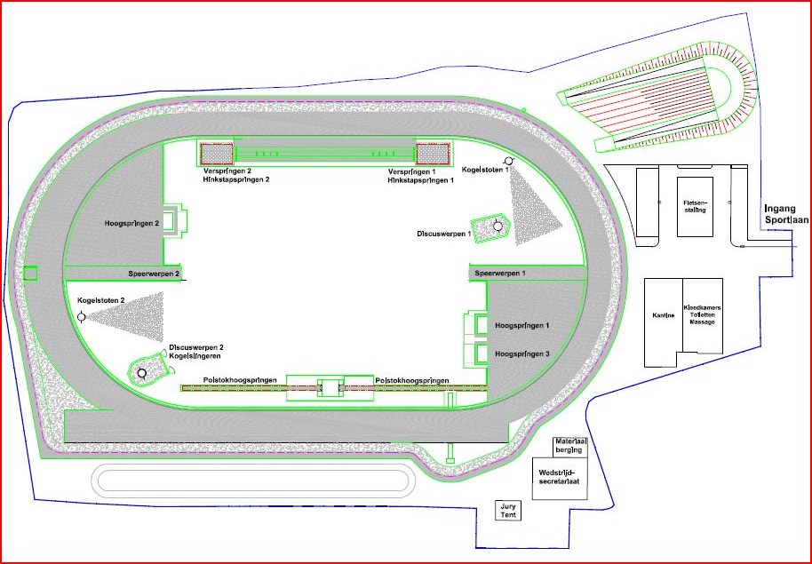
Locatie jury- en ploegleidersvergadering

Wij wensen iedereen een succesvolle wedstrijd toe.

Namens de wedstrijdorganisatie commissie van AAV’36,
Petra Sanders – van der Heijden en Vanessa van Tol
Wedstrijdsecretarissen
Tel.: 06-23074709
E-mail: wsthuis@outlook.com

